スモウルビープログラミングシリーズ②



**ベスト**

**スモウルビ**

**プログラム**

# テルミン

## はじめに

テルミンは、１９１９にロシアのレフ・セルゲーエヴィチ・テルミンがしたのです。スモウルビーとセンサーをみわせて、テルミンのをってみましょう。

## センサーをしてみる

まずはスモウルビーとセンサーをみわせたプログラムをって、どのようにくのかてみよう。

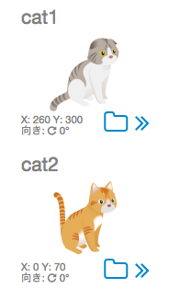

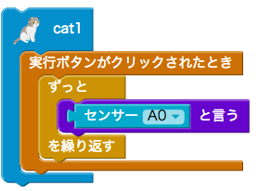

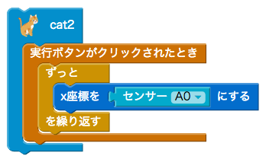

ここまでできたらしてみよう♪

センサーのにわせてののがにくはずです。

もしかすると「**ハードウェアのにしました**」とされるかもしれません。そのときは、センサーがしくつながっていないかもしれませんので、プログラムをしてからセンサーをつなぎなおしてください。

## ブロック

**＜べる＞**

**「センサー［0］」ブロック**

これはセンサーのをするブロックです。センサーをつないだところにわせて0～5をびます。センサーのは０～１０２４です。センサーによっては、さいが０よりもきかったり、きいが１０２４よりもさかったりします。センサーのにわせてプログラムをります。



## プログラム①

それではテルミンのを作ります。「リセット」してプログラムをしてから、きなキャラクターをび、プログラムをります。

プログラム①がわったら、そのままけてプログラム②をってください。ってプログラム①をさないでくださいね♪

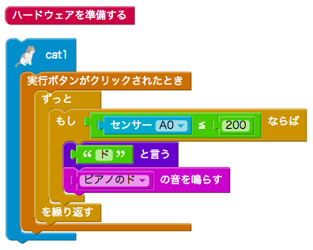

ここまでできたらしてみよう♪

センサーのによって「ド」のがります。

## ブロック



**＜＞**

**「［１］≦［２］」ブロック**

これは２つのをべることをするブロックです。「もし［］ならば」ブロックとみわせて、［１］が［２］のときにプログラムをする、といったことをします。のみわせでは「センサー0のが２００だったとき」をしています。

じようなブロックには、

* **「［１］＜［２］」ブロック**＝［１］より［２］がさい
* **「［１］＝［２］」ブロック**＝［１］より［２］とじ
* **「［１］＞［２］」ブロック**＝［１］より［２］がきい
* **「［１］≧［２］」ブロック**＝［１］が［２］

があります。

## プログラム②（プログラム①のき）

プログラム①をしてセンサーのによって「レ」や「ミ」のもらせるようにしてみよう！

できたはしてみよう♪

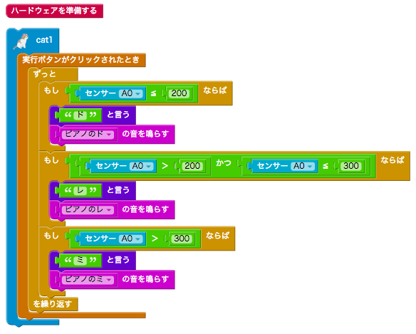

## プログラム③（プログラム②のき）

プログラム②をして、センサーのがわらないときにのをらさないようにしてみよう。こうすると、よりらしくなるね♪

できたはしてみよう♪

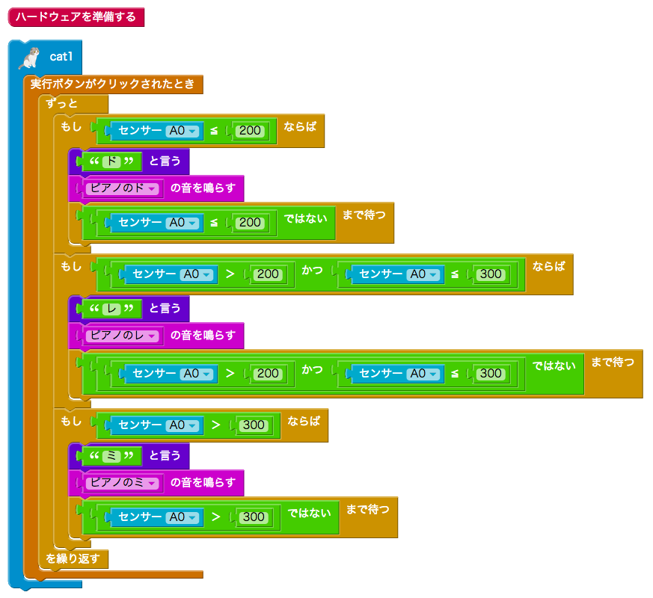

## チャレンジ

ここまでできたは、もっとくのをらせるようにしてみよう♪

センサーのは０～１０２４です。センサーによっては、さいが０よりもきかったり、きいが１０２４よりもさかったりします。センサーのにわせて、プログラムをしてください。

のでは、ファのもらせるようにしています。ブロックをするだけではなく、のブロックもするがあります。

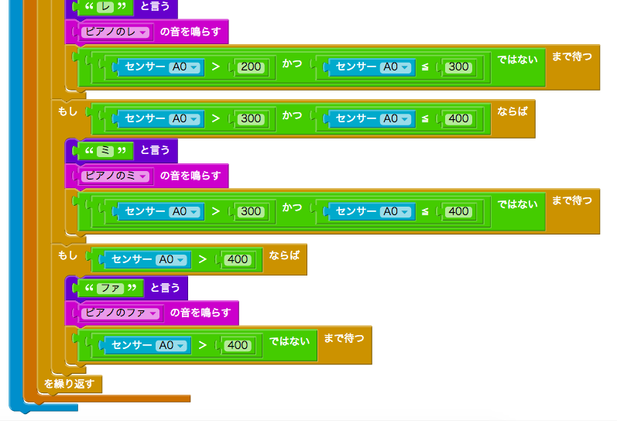

## ～　メモ　～

**ベストスモウルビープログラム**

＝プログラミング

＝

＝contact@smalruby.jp

サイト＝http://smalruby.jp

このは、これからプログラミングをびたいであればでもってもらえるように、このをコピーしたり、のにしたりすることができます。それだけではなくて、このをにしてのをり、それをすることもできます。

©Rubyプログラミング少年団, 2014  
この作品はクリエイティブ・コモンズ 表示 4.0 国際ライセンスの下に提供されています。  
ライセンスの詳細はhttp://creativecommons.org/licenses/by/4.0/deed.jaをご確認ください。